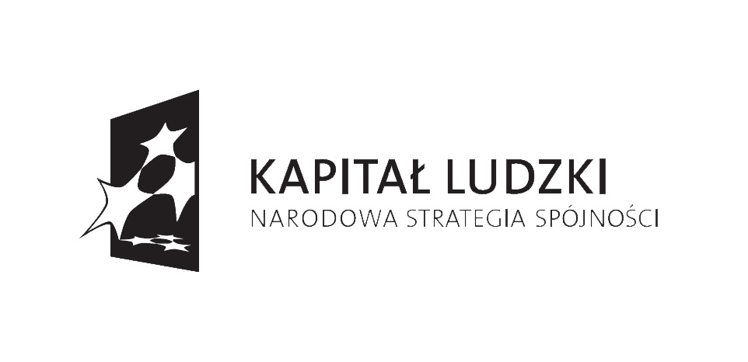


„CZAS NA PRACĘ”
Projekt współfinansowany przez Unię Europejską
ze środków Europejskiego Funduszu Społecznego
w ramach Poddziałania 6.1.3
Programu Operacyjnego Kapitał Ludzki

ROZSTRZYGNIĘCIE

PRZETARGU NIEOGRANICZONEGO
NA UDZIELENIE ZAMÓWIENIA PUBLICZNEGO O WARTOŚCI NIE PRZEKRACZAJĄCEJ RÓWNOWARTOŚĆ KWOTY 206 000 EURO
NA PRZEPROWADZENIE SZKOLENIA W ZAKRESIE

„Prawo jazdy kat. C+E wraz z egzaminem państwowym”
KOD 80420000-4 ZGODNIE ZE WSPÓLNYM SŁOWNIKIEM ZAMÓWIEŃ (CPV)

Pp-271/8/1/EC/08 Sieradz 23.09.2008r.

Powiatowy Urząd Pracy w Sieradzu informuje, iż w wyniku przeprowadzonego przetargu nieograniczonego w oparciu o Ustawę Prawo Zamówień Publicznych z dnia 29 stycznie 2004r. (tekst jednolity z 2007r. Dz. U. Nr 223, poz. 1655) na przeprowadzenie szkolenia grupowego pn. „Prawo jazdy kat. CE wraz z egzaminem państwowym” dla 15 osób bezrobotnych skierowanych przez PUP w Sieradzu, wyłoniono ofertę Ośrodka Szkolenia Kierowców Janusz Materek, ul. P.O.W. 46, 98-200 Sieradz.
Instytucja wyłoniona w ramach przetargu przedstawiła koszt jednostkowy szkolenia na kwotę 1 595, 00 zł.

W przetargu wziął udział tylko ww. wykonawca.

